Tiger-ZiWei
紫微斗數系統架構文件
Desktop / Browser + Fully Standalone Android
文件日期：2026-10-08
目前狀態：Standalone Android 自動 parity 與 APK build PASS；實機 runtime 尚待人工驗收

文件目錄
1. 文件目的與目前狀態
2. 系統總覽
3. 核心設計原則
4. Deterministic Astrology Engine
5. 運限模型：大限／流年／流月／流日
6. 四化與版本 convention
7. AI 解讀架構與 Fact-Lock
8. Desktop / Browser 架構
9. Standalone Android 架構
10. 國曆／農曆階層式運限查詢
11. PNG 與 Word 報告子系統
12. API / Transport 介面
13. 安全設計
14. Golden Fixture 與跨平台 Parity
15. 測試與驗收 Gate
16. 部署與執行
17. 專案結構
18. 已知限制與後續工作

1. 文件目的與目前狀態
本文件描述 Tiger-ZiWei 的目前系統架構、deterministic 排盤規則、AI 解讀邊界、Desktop 與 Standalone Android 的平台差異、報告輸出、安全設計，以及最新驗證狀態。
核心原則：所有紫微斗數 deterministic facts 由程式計算；LLM 只做結構化解讀。Android 移植以 Python frozen golden fixtures 為唯一跨平台 oracle。

項目 | 目前狀態
Desktop / Browser deterministic | 已實作並 regression-tested
本命 / 大限 / 流年 / 流月 / 流日 AI | 已實作；使用 NVIDIA structured interpretation
完整 Word DOCX | 已實作；產 Word 不呼叫 NVIDIA
Standalone Android deterministic parity | Automated PASS
Standalone APK build | PASS
Android 實機安裝 / 離線 / AI / Word | PENDING USER VALIDATION
最終 Git commit / tag | 尚未執行

2. 系統總覽
Tiger-ZiWei 採雙平台架構：Desktop / Browser 由 FastAPI + Python 提供服務；Standalone Android 將同一套 deterministic 規則移植至 Kotlin 本機核心。兩端都以同一組 Python golden fixtures 驗證結果。
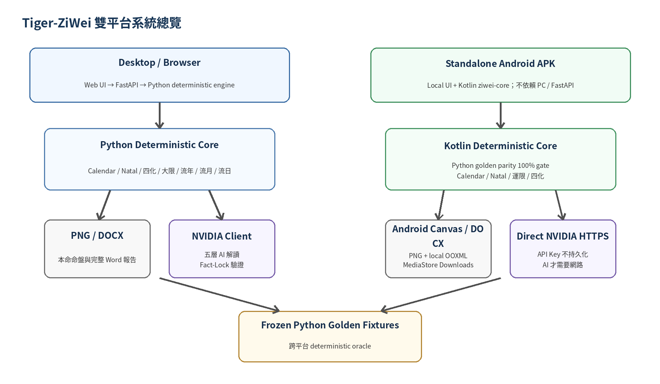
圖 1：Desktop 與 Standalone Android 的雙平台架構。

3. 核心設計原則
- Deterministic first：曆法、宮位、星曜、四化與運限全部由程式確定性計算。
- LLM interpretation only：LLM 不具備排盤權限，只讀取已計算的 structured facts。
- Fact-Lock：若 LLM 回傳修改干支、宮位、四化星或其他 deterministic anchor，結果直接拒絕。
- Single-source rules：同一規則只維持一份 production source，例如十干四化表。
- Golden parity：Android deterministic core 必須與 frozen Python fixture 100% 一致。
- Manual gates：Android、Word 與關鍵 UI 仍需使用者本人 runtime 驗證。
- No automatic paid calls：只有使用者明確按下解讀按鈕才允許呼叫 NVIDIA。
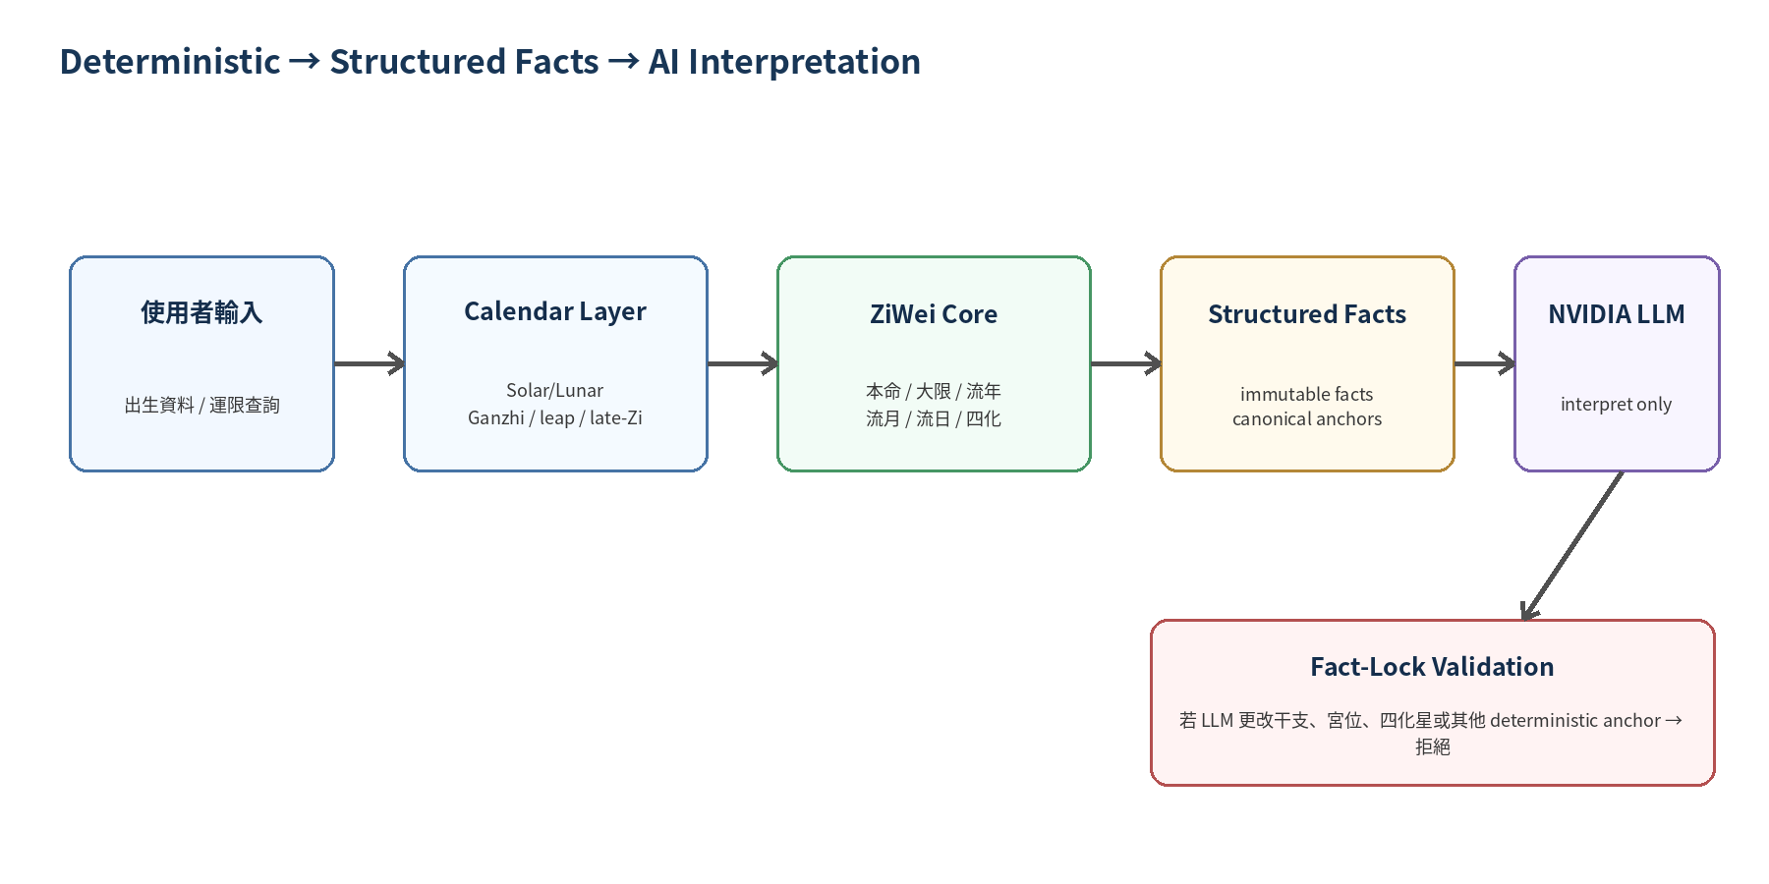
圖 2：Deterministic Facts → LLM → Fact-Lock 的資料路徑。

4. Deterministic Astrology Engine

4.1 Calendar Layer
- 國曆 ↔ 農曆轉換
- 農曆閏月
- 年／月／日干支
- 出生時支與時柱
- 正月初一年界
- 晚子時不推進民用日期

4.2 Natal Chart Layer
- 命宮、身宮
- 十二宮與宮干支
- 五行局
- 14 主星
- 14 輔星
- 生年四化
- 命／身標記
- PNG 方盤所需完整 deterministic chart

4.3 本命結果的不可變資料
本命 chart 產生後，後續大限與流年層只疊加運限資訊，不移動本命星曜。四化紀錄引用既有 natal star location，不重新配置星曜。

5. 運限模型：大限／流年／流月／流日

5.1 大限
規則 | Tiger-ZiWei
第一大限 | 命宮本宮
起限歲數 | 五行局數
方向 | 陽男陰女順；陰男陽女逆
期間 | 每限 10 虛歲
數量 | 12 個大限
四化 selector | 該大限宮干

5.2 流年
- 以農曆年為 Flow-Year
- 正月初一換年
- 流年地支所在宮 = 流年命宮
- 流年十二宮由流年命宮順排
- 虛歲 = 流年農曆年 - 出生農曆年 + 1
- 流年四化 selector = 流年天干

5.3 流月
flow_month_life_index = (
flow_year_life_index
+ birth_hour_branch_index
+ target_effective_month
- birth_effective_month
) mod 12
流月四化 selector 為流月天干。整個閏月 N 使用 effective month N+1。

5.4 流日
flow_day_life_index = (
flow_month_life_index
+ target_lunar_day
- 1
) mod 12
流日四化 selector 為流日天干。目前不實作流時，因此流日 AI 不得產生精確時辰預測。

6. 四化與版本 Convention
天干 | 化祿 | 化權 | 化科 | 化忌
甲 | 廉貞 | 破軍 | 武曲 | 太陽
乙 | 天機 | 天梁 | 紫微 | 太陰
丙 | 天同 | 天機 | 文昌 | 廉貞
丁 | 太陰 | 天同 | 天機 | 巨門
戊 | 貪狼 | 太陰 | 右弼 | 天機
己 | 武曲 | 貪狼 | 天梁 | 文曲
庚 | 太陽 | 武曲 | 太陰 | 天同
辛 | 巨門 | 太陽 | 文曲 | 文昌
壬 | 天梁 | 紫微 | 天府 | 武曲
癸 | 破軍 | 巨門 | 太陰 | 貪狼

壬化科固定採「天府」。iztro 的壬化科左輔屬 EDITION_VARIANT，不作為 Tiger-ZiWei 的 bug。

同一份十干四化表必須同時供本命、大限、流年、流月、流日使用，不允許維護五份獨立 mapping。

7. AI 解讀架構與 Fact-Lock

7.1 五種解讀 Scope
Scope | 可解讀內容 | 不得自行計算
本命 | 整體、12 宮、生年四化、性格/職涯/財務等 | 任何本命 deterministic fact
大限 | 單一選定 10 年大限與大限四化 | 大限方向/宮位/四化
流年 | 單一指定農曆年與流年四化 | 流年干支/命宮/大限背景
流月 | 指定流月與流月四化 | 流月命宮/干支/四化
流日 | 指定流日與流日四化 | 流日命宮/干支/四化/流時

7.2 NVIDIA Model Registry
顯示名稱 | Model ID | reasoning_effort | clear_thinking
GLM-5.3-Flash | z-ai/glm-5.3-flash | low | true
GPT-OSS-20B | openai/gpt-oss-20b | low | 不送出

7.3 Fact-Lock
- Index / age range / year / lunar date / Ganzhi 必須符合 Python/Kotlin authoritative facts。
- 四化必須恰好包含祿、權、科、忌，星曜與本命宮位不可改。
- 壬化科如果由 LLM 回傳左輔，直接拒絕。
- Malformed JSON、缺欄位、duplicate transformation、wrong layer 等均視為 invalid provider output。
- Flow-Day 不允許 exact-hour claims。

8. Desktop / Browser 架構
Browser /ziwei
|
+--> FastAPI API layer
|
+--> app/calendar Calendar / Ganzhi
+--> app/ziwei Deterministic astrology
+--> app/llm NVIDIA + structured interpreters
+--> app/report DOCX
+--> PNG renderer

8.1 主要 API
Method | Endpoint | 用途
GET | /health | Health check
GET | /ziwei | Web UI
GET | /api/llm/models | 模型 registry metadata
POST | /api/chart | 本命排盤
POST | /api/chart/png | 命盤 PNG
POST | /api/interpret | 本命解讀
POST | /api/major-luck/interpret | 大限解讀
POST | /api/flow-query | 階層式國曆/農曆運限查詢
POST | /api/flow-year/interpret | 流年解讀
POST | /api/flow-month/interpret | 流月解讀
POST | /api/flow-day/interpret | 流日解讀
POST | /api/report/docx | 完整 Word 報告

8.2 啟動方式
.\.venv311\Scripts\python.exe -m uvicorn app.main:app --host 127.0.0.1 --port 18080

9. Standalone Android 架構
Phase 9B 的 Standalone Android 目標是：PC Backend 完全關閉時，Android 仍可執行所有 deterministic 排盤、PNG 與 Word；只有 AI 解讀需要網路。
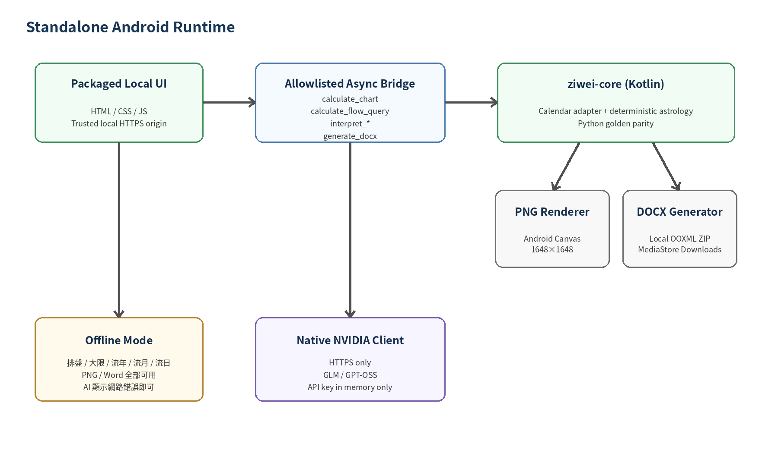
圖 3：Standalone Android runtime。

9.1 Android Core
- `ziwei-core`：純 Kotlin/JVM deterministic core
- Calendar adapter：vendored lunar-java 1.7.7 + Tiger conventions
- Local packaged UI：不載入 FastAPI URL
- Allowlisted async bridge：只提供明確 action
- Android Canvas：本機 PNG
- Local OOXML generator：本機 Word
- Native NVIDIA HTTPS client：五層 AI

9.2 Android 不應再出現
- Server URL 設定
- 10.0.2.2:18080
- 127.0.0.1:18080
- /health server dependency
- FastAPI / Python runtime requirement

10. 國曆／農曆階層式運限查詢
查詢模式 | 允許輸入 | 輸出
國曆 | 完整 YYYY-MM-DD | 先轉農曆，再產生流年＋流月＋流日
農曆 | 年 | 流年
農曆 | 年＋月 | 流年＋流月
農曆 | 年＋月＋日 | 流年＋流月＋流日

國曆只有「年月」並不足以唯一決定一個農曆月份，因此國曆模式要求完整年月日；農曆模式才支援年／年月／年月日階層式查詢。

10.1 Query UI
- 查詢日期類型：國曆 / 農曆
- 運限查詢不使用時、分
- 出生年月日時分可 privacy masking；運限查詢年月日直接顯示
- 模式或日期改變會清除 stale 流年/流月/流日與對應 AI 結果

11. PNG 與 Word 報告子系統

11.1 PNG
- Desktop：Pillow renderer
- Android：Android Canvas / Bitmap
- 目標尺寸：1648×1648
- 內容：12 宮、中央資訊、主輔星、命/身、四化、大限歲數
- Android 使用系統 CJK 字型，不打包 PC proprietary fonts

11.2 Word DOCX
Word 定位為「目前網頁 / App 有效狀態的完整可列印報告」，不是摘要。產 Word 時只使用既有 deterministic facts 與已成功的 interpretation results，不重新呼叫 NVIDIA。
報告區段 | 內容
出生資料 | 輸入模式、原始日期、轉換日期、時間、地點
命盤 | 完整 PNG
本命 | 基本資訊、十二宮、生年四化、本命解讀
大限 | 大限摘要、12 大限、大限四化、選定大限解讀
流年 | 摘要、12 宮、流年四化、流年解讀
流月 | 摘要、12 宮、流月四化、流月解讀
流日 | 摘要、12 宮、流日四化、流日解讀
結尾 | 單一 disclaimer

11.3 Word Filename
姓名_紫微斗數命盤_流年YYYY-流月M-流日D.docx
姓名_紫微斗數命盤_流年YYYY-流月閏M-流日D.docx

12. API / Transport 介面

12.1 Desktop
Browser 使用 HTTP fetch 呼叫 FastAPI。使用者輸入的 NVIDIA API key 僅在 explicit interpretation request 透過 header 傳遞；deterministic endpoints 與 Word endpoint 不帶 key。

12.2 Android
Standalone Android 不呼叫 FastAPI。UI 透過 allowlisted asynchronous native bridge 呼叫 Kotlin core；AI 由 native client 直接以 HTTPS 呼叫 NVIDIA。
Android bridge 必須拒絕 unknown action；不得暴露任意 URL fetch、shell、任意檔案讀取或 generic command execution。

13. 安全設計
- NVIDIA API key 不硬編碼，不進 APK、不進 Word、不進 PNG。
- Android API key 不持久化；App 重啟後應為空白。
- Desktop request key 可覆蓋 server env fallback，但 server key 不可回傳前端。
- `reasoning_content` 不顯示，也不得寫入 report。
- Word 產生與 deterministic 計算 NVIDIA calls = 0。
- Standalone Android release 只需要 NVIDIA HTTPS；不需要 cleartext LAN backend。
- Local packaged WebView 只允許 trusted origin 使用 native bridge。
- 外部連結交由 system browser。

14. Golden Fixture 與跨平台 Parity
Android migration 不以第三方 lunar library 的輸出為最終真值，而是先由已接受的 Python engine 凍結 golden fixtures，再要求 Kotlin output 完全相等。
Fixture / Gate | 最新結果
Frozen JSON fixtures | 25
Deterministic parity fixtures | 20 / 20
Interpretation fact payload | 5 / 5
A/B/C/L/Z | PASS
Major-Luck | PASS
Flow-Year | PASS
Flow-Month | PASS
Flow-Day | PASS
10 stem transformations | PASS

Golden manifest：`android/golden/manifest.json`
Manifest SHA-256：BFDBFDF86C1C8E914B5F69221F7E6318E783D30A49FB9A141C837BE08E654308

15. 測試與驗收 Gate
測試層 | 最新報告結果
Python regression | 1403 passed / 0 failed / 0 skipped
Kotlin core tests | 18 passed
Android unit tests | 2 passed
Golden deterministic parity | 20/20
Interpretation payload parity | 5/5
Pytest NVIDIA calls | 0
Automated live NVIDIA calls | 0

15.1 尚待 Android 實機
- APK 安裝與啟動
- PC backend 關閉後 standalone 使用
- 飛航模式排盤 / 大限 / 流年 / 流月 / 流日
- Case L 閏月
- Case Z 晚子時
- PNG 視覺
- Word 產生 / MediaStore Downloads / 開啟 / 版面
- GLM / GPT-OSS direct NVIDIA runtime
- API key 重啟後清空
APK build PASS 不等於 Standalone Android 最終 PASS。最終 Gate 必須在實機上、PC backend 關閉的條件下完成。

16. 部署與執行

16.1 Desktop
cd D:\0TIGER\6months\PythonAPIDevelopment\Tiger-ZiWei
.\.venv311\Scripts\python.exe -m uvicorn app.main:app --host 127.0.0.1 --port 18080
瀏覽器：`http://127.0.0.1:18080/ziwei`

16.2 Standalone Android
adb devices
adb install -r "dist\android\Tiger-ZiWei-standalone-debug.apk"
Standalone APK 不需要啟動 FastAPI。Deterministic 功能應可在飛航模式下使用；AI 解讀需網路。

16.3 最新 Standalone APK Build 資訊
項目 | 值
Path | dist/android/Tiger-ZiWei-standalone-debug.apk
Size | 3,575,514 bytes
SHA-256 | 03E98E15543BE5C7A1E91B059E1F11F272BC2ADE986F439B4D62C59C86531FBF

17. 代表性專案結構
Tiger-ZiWei/
├─ app/
│ ├─ api/
│ ├─ calendar/
│ ├─ llm/
│ ├─ models/
│ ├─ report/
│ ├─ static/
│ └─ ziwei/
├─ tests/
├─ scripts/
│ └─ export_android_golden.py
├─ android/
│ ├─ app/
│ ├─ ziwei-core/
│ └─ golden/
├─ output/
└─ dist/android/
此為架構導向的代表性結構；實際 repository 檔案以目前 working tree 為準。

18. 已知限制與後續工作
項目 | 狀態 / 說明
Flow-Hour | NOT IMPLEMENTED
Moving stars / 流曜擴充 | NOT IMPLEMENTED
Small-Luck / 小限 | NOT IMPLEMENTED
Childhood-Luck / 童限 | NOT IMPLEMENTED
Android physical-device runtime | PENDING USER VALIDATION
Android visual PNG / DOCX | PENDING USER VALIDATION
Final Git commit/tag | NOT PERFORMED

Release 前不建議繼續擴張 astrology scope；優先完成 Android 實機離線 Gate、AI Gate、Word Gate，再做最終 commit / tag。

